ESERCIZI SU LATCH E FLIP FLOP

Per ognuno dei circuiti seguenti, disegnare il diagramma temporale dei segnali di uscita indicati.

1) LATCH SET-RESET: diagrammi temporali di Q e Q
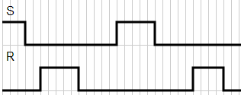

2) LATCH SET-RESET con abilitazione: diagrammi temporali di Q e Q
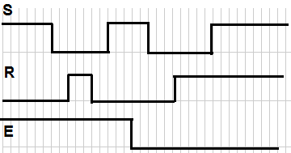

3) LATCH D: diagrammi temporali di Q e Q
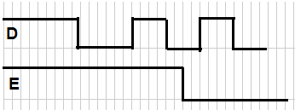

4) FLIP-FLOP D: diagrammi temporali di Q
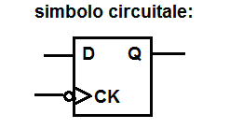 | 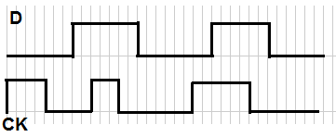

5) FLIP FLOP SET-RESET: diagrammi temporali di Q
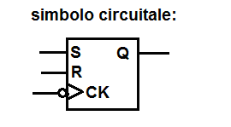 | 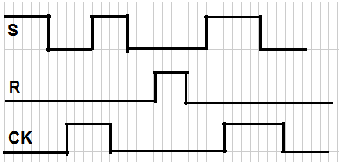

6) FLIP FLOP JK pilotato sul fronte di salita: diagrammi temporali di Q
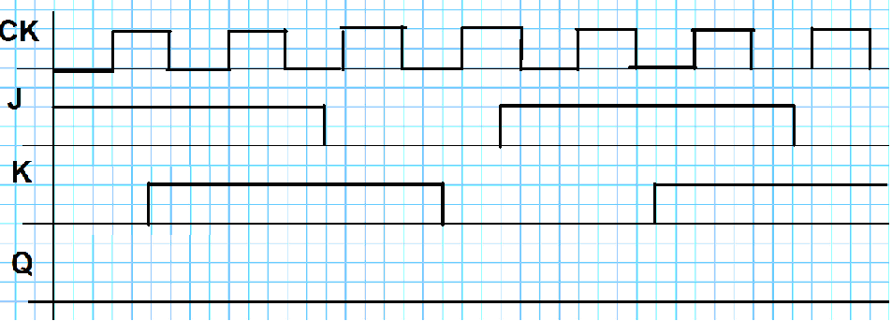

7) CIRCUITO: diagrammi temporali di C, S, R e Q
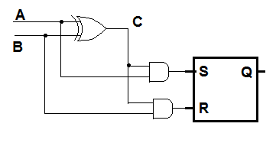 | 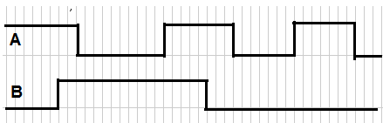

8) CIRCUITO: diagrammi temporali di Q1 e Q
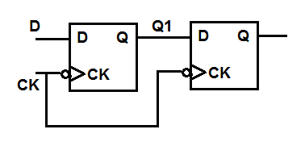 | 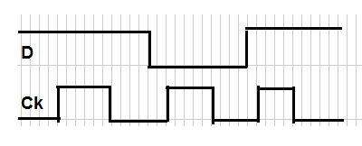

9) CIRCUITO: diagrammi temporali di Q e Q
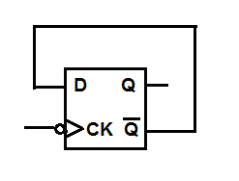 | 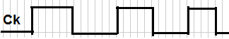

10) FLIP-FLOP D ATTIVO SUL FRONTE DI DISCESA DEL CLOCK

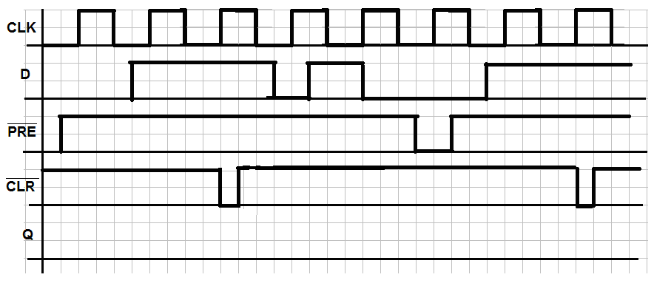

11) FLIP-FLOP JK ATTIVO SUL FRONTE DI SALITA DEL CLOCK



